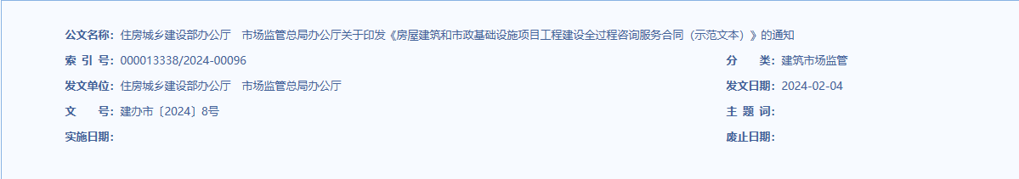
住房城乡建设部办公厅 市场监管总局办公厅
关于印发《房屋建筑和市政基础设施项目工程建设全过程咨询服务合同(示范文本)》的通知

各省、自治区住房城乡建设厅、市场监管局(厅、委)，直辖市住房城乡建设(管)委、市场监管局(委)，新疆生产建设兵团住房城乡建设局、市场监管局：
为促进工程建设全过程咨询服务发展，维护工程建设全过程咨询服务合同当事人的合法权益，住房城乡建设部、市场监管总局制定了《房屋建筑和市政基础设施项目工程建设全过程咨询服务合同(示范文本)》，现印发给你们，供参考使用。使用过程中如有问题，请及时与住房城乡建设部建筑市场监管司、市场监管总局网络交易监督管理司联系。
附件：房屋建筑和市政基础设施项目工程建设全过程咨询服务合同(示范文本)

住房城乡建设部办公厅
市场监管总局办公厅
2024年2月4日
(此件主动公开)

附件下载
房屋建筑和市政基础设施项目工程建设全过程咨询服务合同(示范文本)

